Enthalpie
Bei einer chemischen Reaktion werden Bindungen gelöst und neu geknüpft.
Aus Edukten (Ausgangsstoffen) entstehen Produkte (Endstoffe), diese besitzen neue Eigenschaften. Jede chemische Reaktion ist mit einem Energieumsatz verbunden.

Die Reaktionsenthalpie – ΔH
Die Reaktionsenthalpie ΔH gibt den Energieumsatz bei einer chemischen Reaktion an, wenn bei konstantem Druck gearbeitet wird.
Endotherme Reaktion – Energie muss zugeführt werden
Exotherme Reaktion – Energie wird frei

Der Satz von Hess
Der Satz von Hess (Chemiker, Schweiz/Russland) dient der Berechnung von Enthalpieänderungen bei chemischen Reaktionen.
Die Reaktionsenthalpie ist unabhängig vom Reaktionsweg und nur vom Ausgangs- und Endzustand des Systems abhängig.
Beispiel 1 - Verbrennung von Graphit
Graphit kann direkt zu Kohlenstoffdioxid verbrannt werden (1) oder indirekt über die Zwischenstufe Kohlenstoffmonoxid (2), (3). Die Gesamtreaktionsenthalpie ΔH ist in beiden Fällen gleich
[ 1 ]
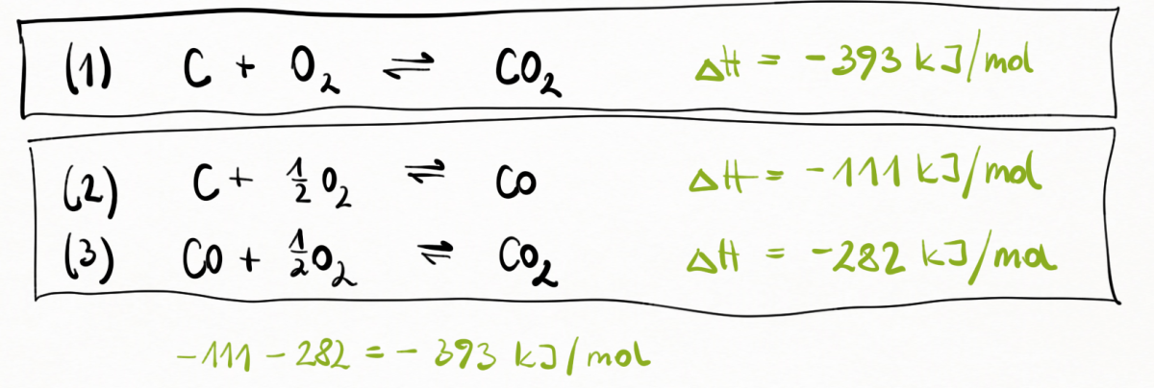
Selbstverständlich kann nicht Energie erzeugt (oder vernichtet) werden, weil man auf zwei unterschiedlichen Wegen zu ein und demselben Produkt gelangen kann.
[ 2 ]
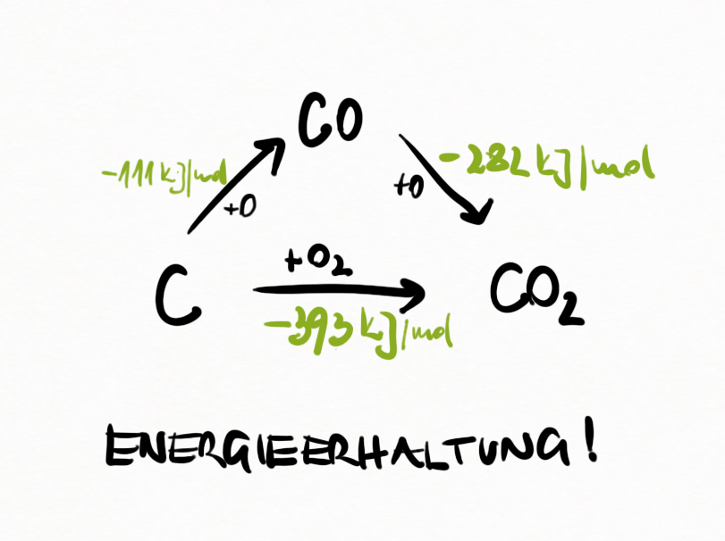
Im Umkehrschluss bedeutet das, dass man für jede Verbindung eine Reaktion aufstellen kann, …
[ 3 ]
wie sie aus den Elementen (bei Standardbedingungen: 25°C, 1 bar) gebildet wird. Tabelliert man diese Werte (Standardbildungsenthalpien $ΔH_{B}^{0}$, so kann man die Reaktionsenthalpie $ΔH$ für jede beliebige Reaktion berechnen.
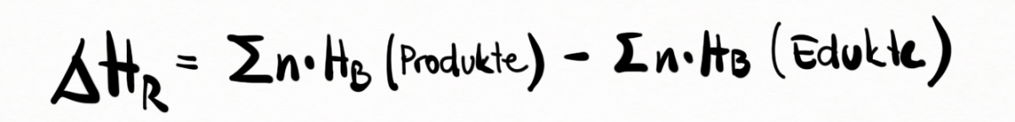
[ 4 ]

Beispiel
Gegeben ist die Oxidation von Ethanol mit Sauerstoff zu Kohlenstoffdioxid und Wasser. Berechne die Reaktionsenthalpie mit Hilfe der Standardbildungsenthalpien. Ist die Reaktion endotherm oder exotherm?
[ 5 ]
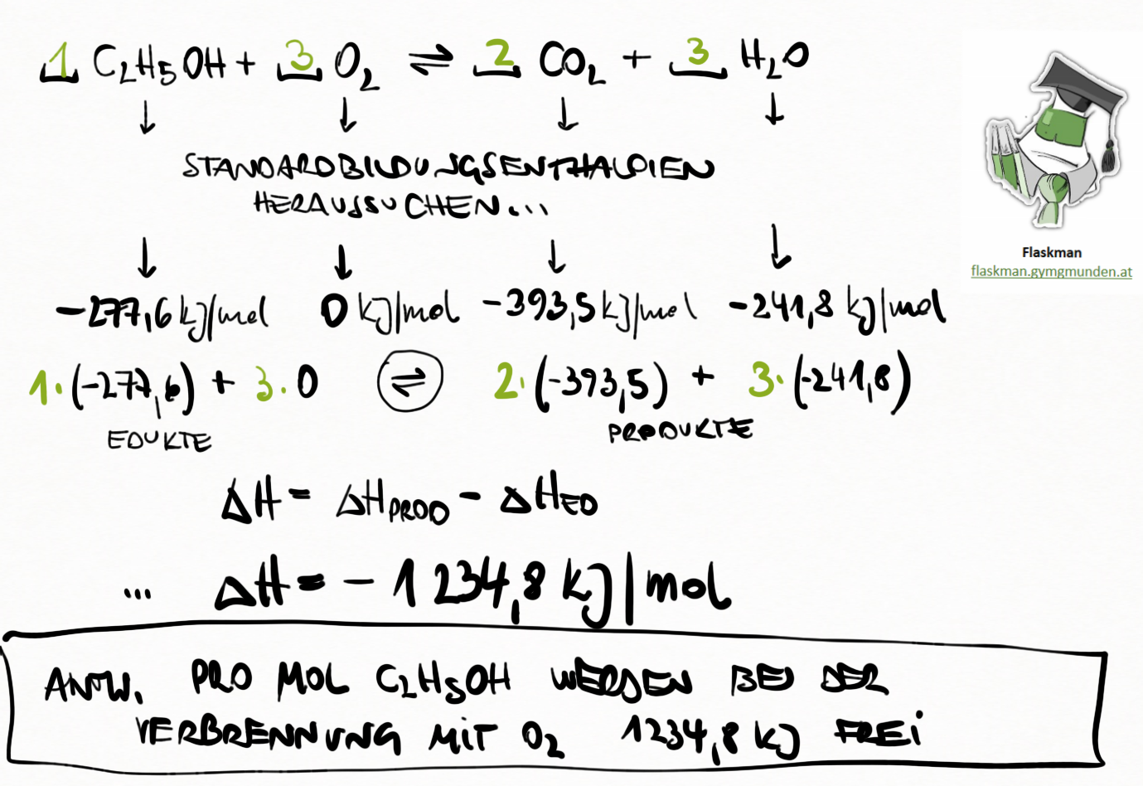
Beispiel 2 – Berechnung von Reaktionsenthalpien
Berechne die Reaktionsenthalpie für folgende Reaktionen
- Verbrennung von Methan
- $H_{2} + Cl_{2} → 2 HCl$
- $CH_{4} + H_{2}O_{\left(g\right)} → CO + 3 H_{2}$
Beispiel 3 – Energiegehalt von
Womit kann man weiter Auto fahren? Mit 1 Liter Octan ($C_{8}H_{18}$) oder 1 Liter Ethanol ($C_{2}H_{5}OH$) als Treibstoff? Begründe durch Rechnung.
$ρ(Octan) = 0.698 g/cm^{3}$ , $ρ(Ethanol) = 0.785 g/cm^{3}$, $ΔH^{0}(C_{8}H_{18}) = -208 kJ/mol$, $ΔH^{0}(C_{2}H_{5}OH) = -235 kJ/mol$, $ΔH^{0}(CO_{2}) = -393 kJ/mol$, $ΔH^{0}(H_{2}O) = -242 kJ/mol$

Katalysator
Ein Katalysator ist ein Stoff, der nicht als Ausgangsstoff (oder Produkt) an der Reaktion teilnimmt, sondern lediglich durch seine Anwesenheit...
[ 6 ]
[ 7 ] Beispiel Autokatalysator
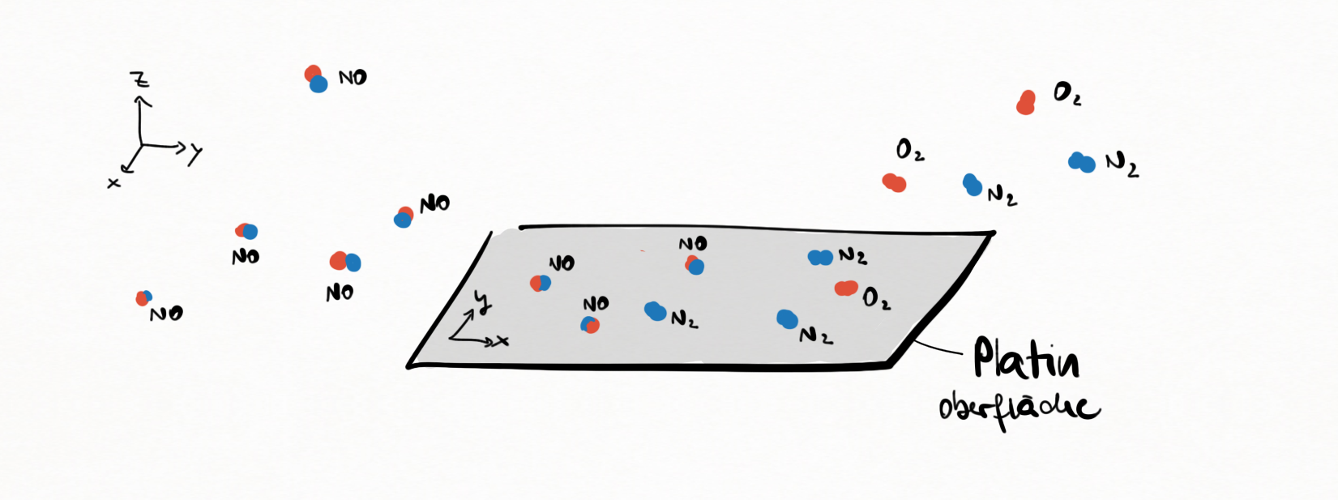
Zwei NO – Moleküle reagieren "eigentlich" beim Zusammenstoß zu Stickstoff und Sauerstoff, diese Reaktion ist auch exotherm.
[ 8 ]
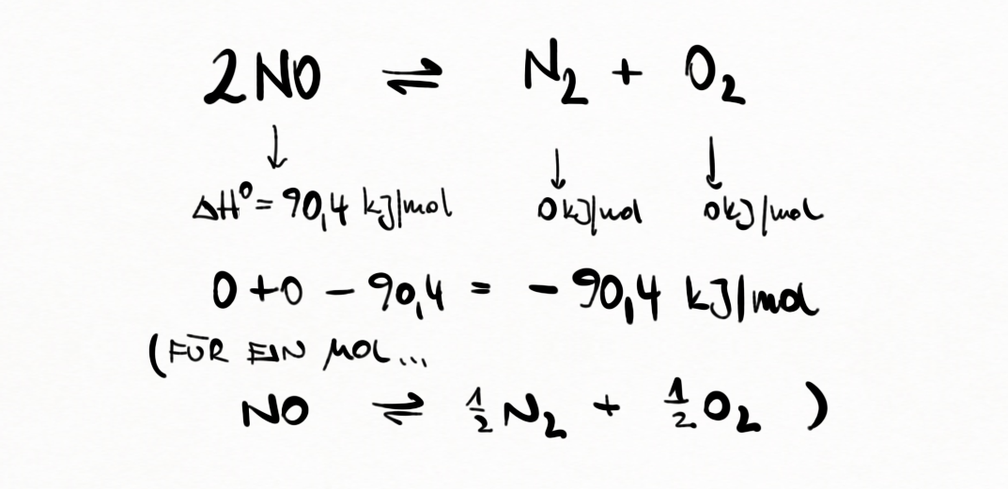
Durch die geringe Konzentration der Stoffe im Autoabgas stellt sich dieses Gleichgewicht, das deutlich auf der Seite der Elemente Stickstoff und Sauerstoff steht aber nur sehr langsam ein.
Findet diese Reaktion nicht im (dreidimensionalen) Raum, sondern auf einer Platinoberfläche statt (die NO-Moleküle bleiben beweglich auf dieser Oberfläche haften und können sich auf dieser bewegen), so erhöht sich, durch die Reduktion um eine Dimension die Wahrscheinlichkeit, dass zwei solche Teilchen aufeinanderprallen. Reagieren sie dann tatsächlich zu Stickstoff und Sauerstoff, so verringert sich außerdem die Bindungsenergie, mit der diese an der Oberfläche haften, und sie verlassen diese wieder.
Die Reaktion bleibt also gleich, das Gleichgewicht konnte sich aber viel schneller einstellen.Energetische Betrachtung
Energetisch bewirkt ein Katalysator die Abnahme der so genannten "Aktivierungsenthalpie"
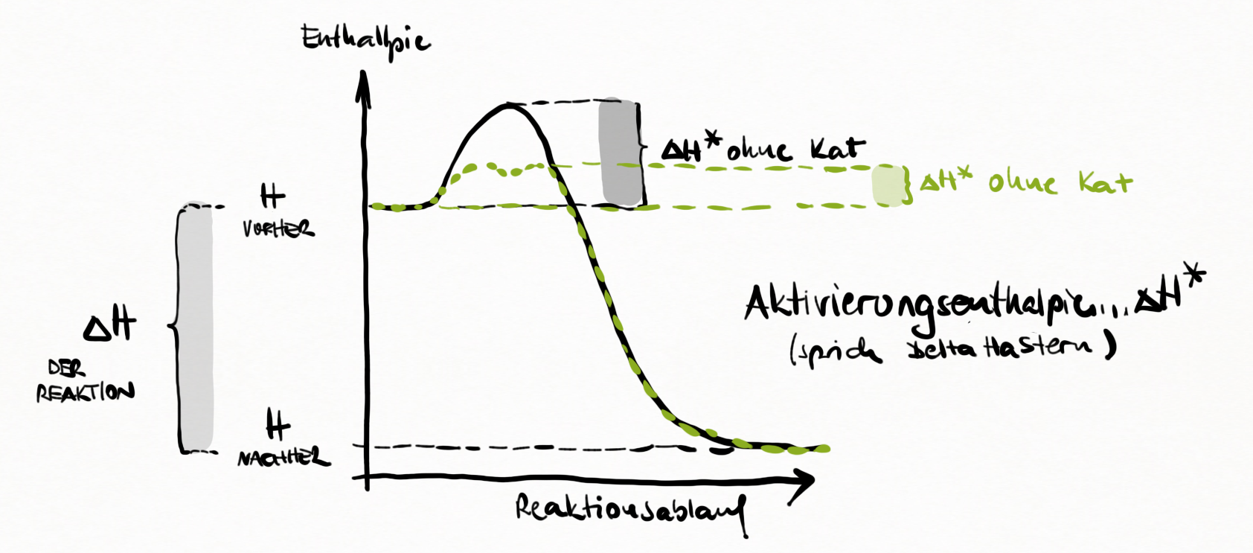
Geeignete Katalysatroen werden meist empirisch (durch Experimente) gefunden. Es gibt keinen Universalkatalysator, der auf alle Reaktionen beschleunigend wirkt. Metalle – vor allem Edelmetalle wie Platin, Palladium und Rhodium – katalysieren Gasreaktionen, manche Katalysatoren helfen bei der Übertragung von Sauerstoff und einige Reaktionen werden durch Säurekatalyse psitiv beeinflusst.
Manche Reaktionen haben sehr spezielle Katalysatoren, die den Ablauf derselben eigentlich erst ermöglicht und deshalb auch in ihrer Form bekannt gemacht haben. Beispielsweise läuft die Friedl-Crafts Alkylierung nur bei Anwesenheit von Aluminiumtrichlorid ($AlCl_{3}$).
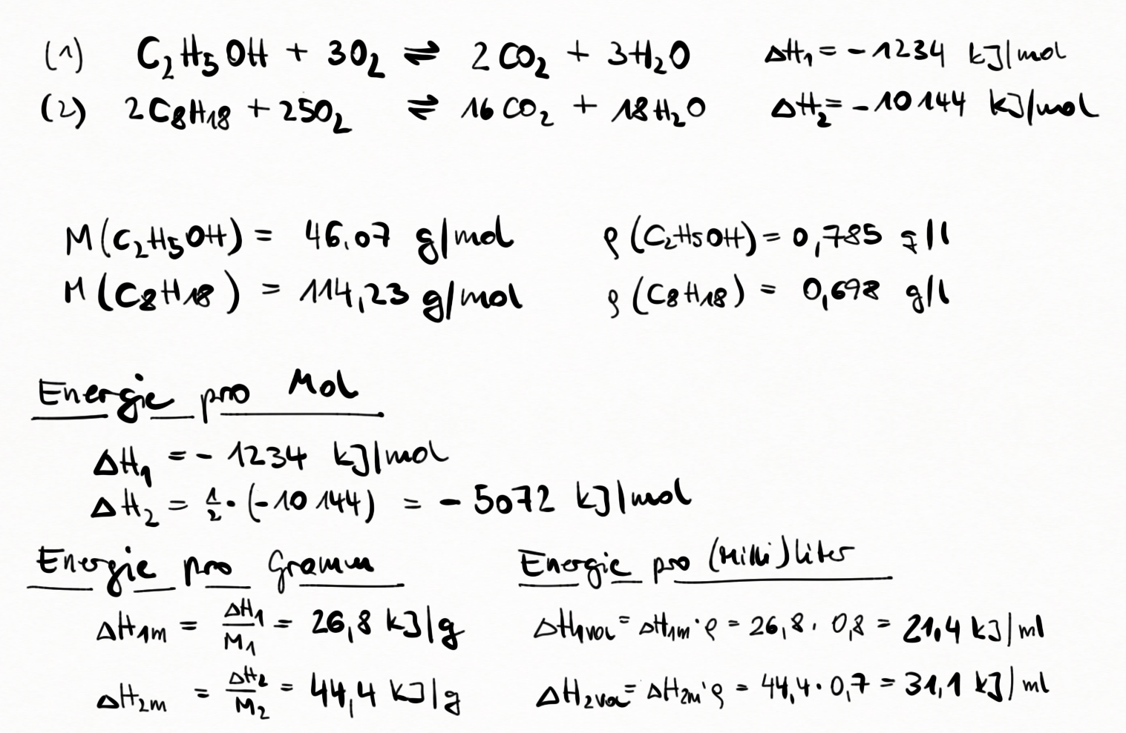 Lösung von Beispiel 3

die Arbeit, die also gegenüber dem Luftdruck verübt werden würde, würde man in einem geschlossenen Gefäß arbeiten, wird also vernachlässigt. Das entspricht der Realität, weil beim Ablauf einer Reaktion der Luftdruck konstant bleibt (oder wenn man ganz genau ist nur unmessbar ändert). Deshalb unterscheidet man den Begriff auch, und nennt ihn nicht Reaktionsenergie sondern Reaktionsenthalpie.

